администрация МУНИЦИПАЛЬНОГО ОБРАЗОВАНИЯ СОСНОВОБОРСКИЙ ГОРОДСКОЙ ОКРУГ ЛЕНИНГРАДСКОЙ ОБЛАСТИ

постановление

от 09/12/2014 № 2909

О внесении дополнений в постановление администрации
Сосновоборского городского округа от 29.07.2011 № 1318
«Об утверждении критериев и показателей эффективности
и результативности деятельности муниципальных учреждений
и их руководителей»

В соответствии с письмом начальника отдела жилищно-коммунального хозяйства от 10.10.2014 № 16/451 и в связи с реорганизацией Сосновоборского унитарного предприятия «Эзра» путем преобразования в Сосновоборское муниципальное бюджетное учреждение «Эзра» согласно постановления администрации Сосновоборского городского округа от 29.09.2014 № 2282, администрация Сосновоборского городского округа п о с т а н о в л я е т:

1. Внести дополнения в постановление администрации Сосновоборского городского округа от 29.07.2011 № 1318 «Об утверждении критериев и показателей эффективности и результативности деятельности муниципальных учреждений и их руководителей» (с учетом изменений от 10.10.2013 № 2554, от 24.03.2014 № 608):
1.1. В Приложение № 1 «Критерии и показатели эффективности и результативности деятельности муниципальных учреждений и их руководителей» внести следующие дополнения:
1.1.1. Раздел 1 «Основная деятельность учреждения» дополнить подразделом 1.13 Критерии и показатели СМБУ «Эзра».

п/п | Наименование показателя эффективности деятельности учреждения | Критерии оценки |  | Количество баллов | Периодичность отчетности
1. | Выполнение муниципального задания | 1.1.Выполнение муниципального задания в полном объеме.  Объем выполненного муниципального задания определяется как отношение количества фактически оказанных услуг в учреждении к объему услуг, планируемых к оказанию за отчетный период согласно муниципальному заданию.  Пункты муниципального задания, в которых определен объем оказываемых услуг, считаются выполненными, если отношение количества фактически оказанных услуг в учреждении к объему услуг, планируемых к оказанию за отчетный период согласно муниципальному заданию, составляет не менее 98%. | 0-20 баллов |  | Ежеквартально
2. | Обеспечение информационной открытости учреждения | 2.1. Наличие в учреждении Интернет-сайта, его системное сопровождение и регулярное обновление размещаемой информации.  2.2.Наличие на стендах актуальной информации в учреждении и на кладбище.  2.3. Обеспечение регистрации и размещения информации об учреждении на Сайтах bus. gov.ru. и т.д.  2.4.Отсутствие регистрации и актуальной информации | 0-10 баллов  (-2 балла)  за каждое |  | Ежеквартально
3. | Удовлетворенность граждан качеством оказанных услуг | 3.1Отсутствие замечаний, жалоб потребителей муниципальных услуг | 0-15 баллов  (-2 балла)  за каждую обоснованную жалобу) |  | Ежеквартально
4. | Обеспечение комплексной безопасности | 4.1.Соблюдение санитарно-гигиенических правил.  4.2.Отсутствие неисполненных в срок предписаний контрольных и надзорных органов или исполненных с нарушением указанных сроков | 0-15 баллов |  | Ежеквартально
 |  |  | 0-60 баллов

2. Общему отделу администрации (Тарасова М.С.) обнародовать настоящее постановление на электронном сайте городской газеты «Маяк».

3. Пресс-центру администрации (Арибжанов Р.М.) разместить настоящее постановление на официальном сайте Сосновоборского городского округа.

4. Настоящее постановление вступает в силу со дня официального обнародования и распространяется на правоотношения возникшие с 01.01.2015.

5. Контроль за исполнением настоящего постановления оставляю за собой.

Глава администрации
Сосновоборского городского округа В.И.Голиков

Исп. Дикамбаева В.А.
22176; ПТ

СОГЛАСОВАНО:

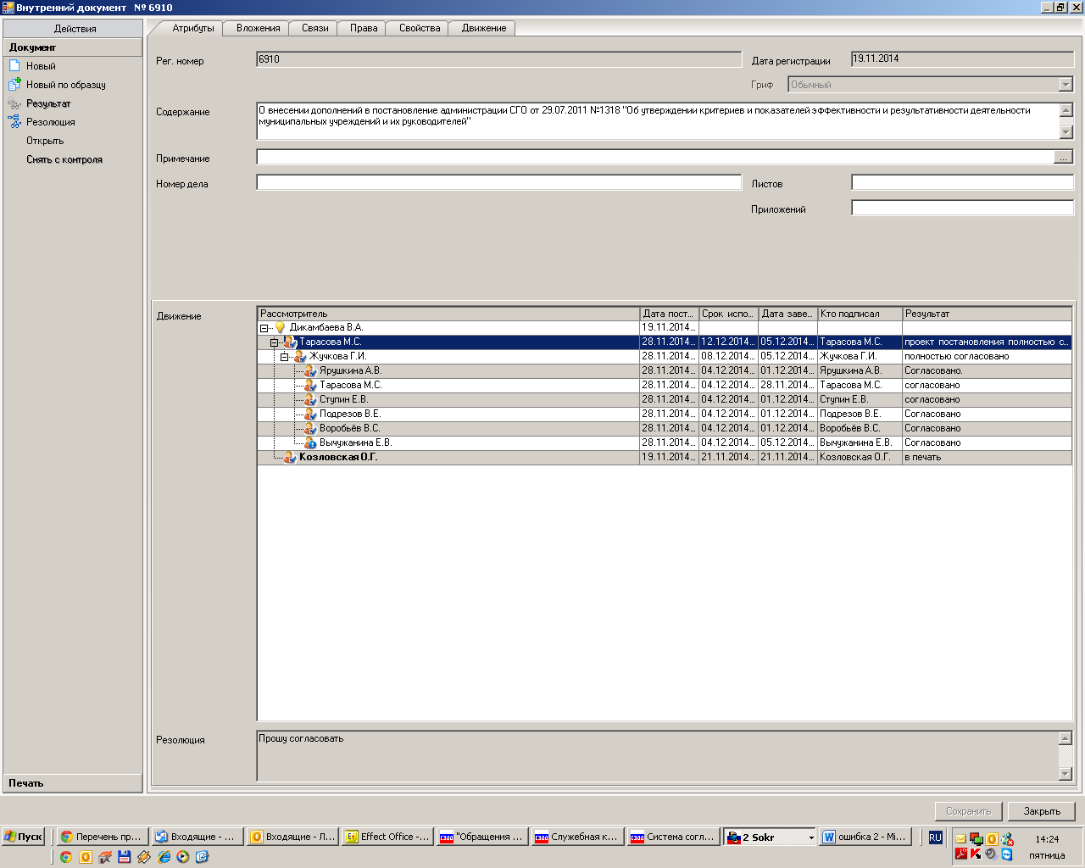

РАССЫЛКА:
Общ.о., КФ, ЦБ, Комитет ЖКХ, СМБУ «Эзра».
.

